
基础巩固
1.下列机械不是利用内能做功的是( )
A.电动机 B.柴油机 C.蒸汽机 D.汽油机
2.下列有关热机的说法中正确的是( )
A.热机工作的过程是将燃料燃烧获得的内能转化成机械能的过程
B.为了防止热机过热,通常用水来降温,是利用水的比热容小的特性
C.通过技术改进,热机效率可达100%
D.热机的燃料燃烧越充分,其热值越大
3． 关于内燃机，下列说法正确的是( )
A．内燃机的实际工作效率可达100%
B．汽油机和柴油机使用同种燃料
C．汽油机和柴油机均属于内燃机
D．在做功冲程中，机械能转化为内能
4．热机包括内燃机，柴油机和汽油机，关于热机下列说法中正确的是( )
A．汽油机顶部有喷油嘴，柴油机顶部有火花塞
B．柴油机在吸气冲程中将柴油和空气的混合物吸入汽缸
C．四冲程汽油机在工作过程中，进、排气门同时关闭的冲程是做功冲程和压缩冲程
D．在柴油机的压缩冲程中，机械能转化为柴油和空气混合物的内能
5. 如图所示是四冲程汽油机的其中一个冲程的剖面图，下列说法正确的是( )
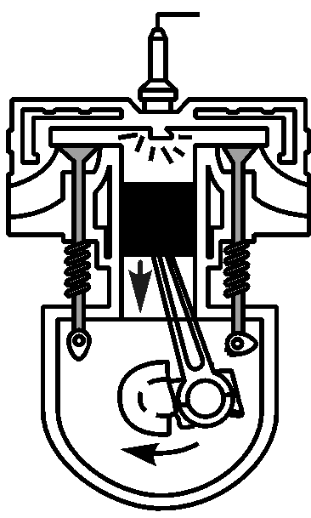
A．该冲程是压缩冲程
B．该冲程中活塞向上运动
C．该冲程是内能转化为机械能的过程
D．该冲程是机械能转化为内能的过程
6.汽油机由四个冲程不断循环来保证连续工作。其中将内能转化为机械能的是( )
A.吸气冲程 B.压缩冲程 C.做功冲程 D.排气冲程
7． 能量的形式多种多样且可以相互转化，下列事例中，属于内能转化为机械能的是( )
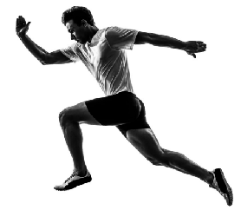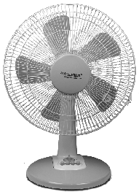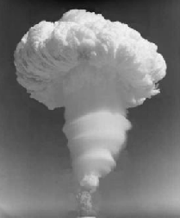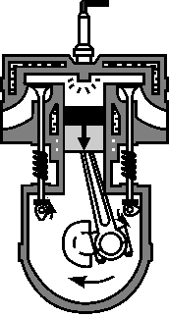
A．运动员奔跑 B．电风扇工作 C．氢弹爆炸 D．内燃机做功冲程
8．下图是汽油机一个工作循环的四个冲程，顺序排列正确的是( )
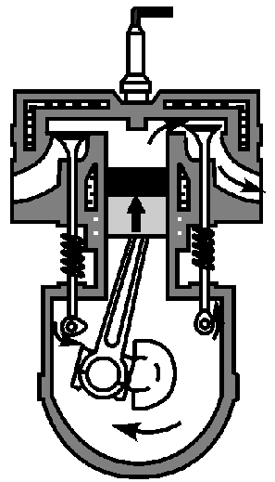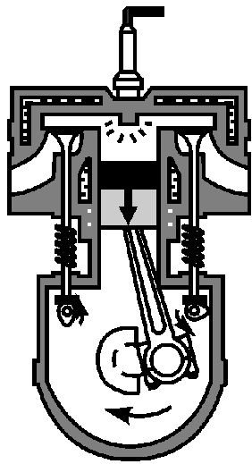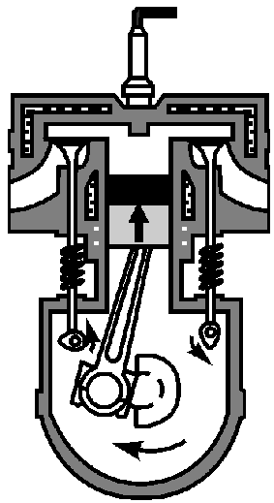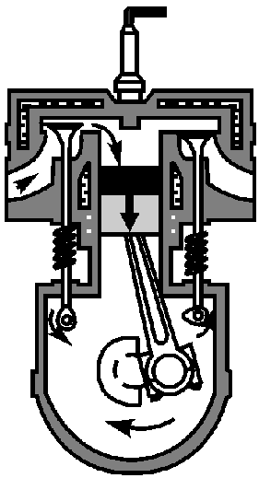
甲 乙 丙 丁
A．甲乙丙丁 B．乙丙甲丁 C．丁丙乙甲 D．丁甲丙乙
9..甲、乙两台柴油机,甲的效率低于乙的效率,意义是( )
A.甲的功率大于乙的功率
B.甲消耗的燃料多于乙消耗的燃料
C.乙将燃料燃烧放出的能变成有用功的那部分能的比例比甲大
D.工作相同时间甲消耗的燃料一定比乙少
10．如图是某内燃机工作时的能量流向图，该内燃机的热机效率是( )
A．25% B．35% C．40% D．75%
11．关于燃料及其热值，下列说法中正确的是( )
A．燃料完全燃烧时，它的热值最大
B．没有燃烧的燃料，热值等于零
C．煤燃烧时放出的热量，一定比计算值小
D．燃料燃烧时，产生的温度越高，放出的热量越多
12.甲汽油机的热机效率比乙汽油机的热机效率高,这表明( )
A.甲做功比乙多
B.甲做功比乙快
C.甲消耗的汽油比乙少
D.以相同的速度行驶相同的路程,乙消耗的汽油多
13．下列对能量转化的描述不正确的是( )
A．蓄电池充电：电能→化学能
B．发电机工作：电能→机械能
C．萤火虫发光：生物质能→光能
D．内燃机工作：化学能→内能→机械能
14．在旧小区水路改造中，用到了一种打孔工具——冲击钻，冲击钻工作时，钻头在电动机的带动下不断地冲击墙壁，打出圆孔，如图所示，冲击钻在工作过程中，其能量转化关系是( )
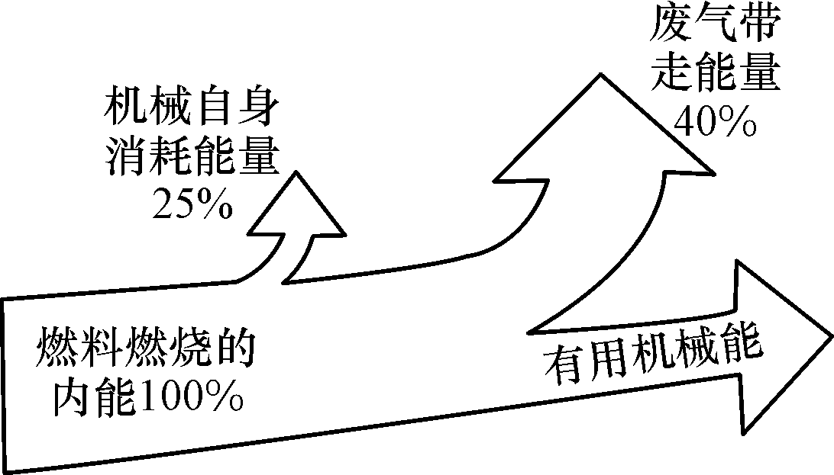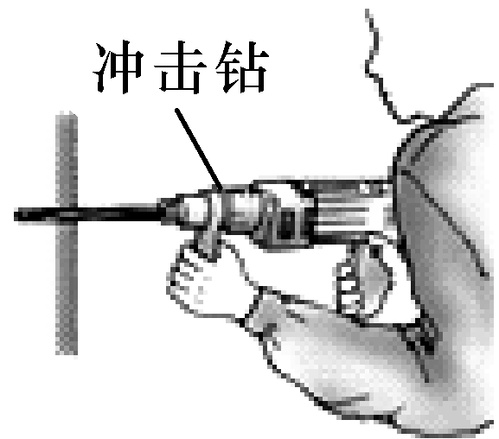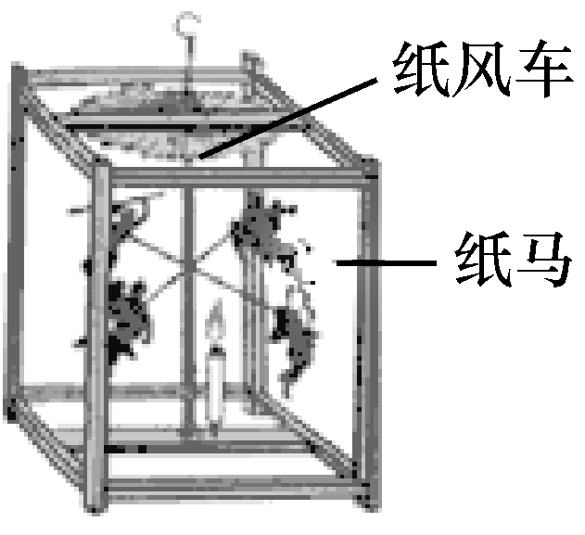
第10题图 第14题图 第15题图
A．内能转化为机械能 B．内能转化为电能
C．只有机械能和内能的转化 D．有电能、机械能和内能的转化
15．如图所示装置是流行于我国民间玩具式的走马灯．如果点燃走马灯内的蜡烛，燃烧产生的高温气体将向上运动；运动的热空气便推动纸风车和固定在转轴上的纸马转动．下列几种现象中与这种走马灯工作原理相同的是( )
A．煤炭的燃烧 B．电风扇通电转动
C．植物进行的光合作用 D．放烟花时，礼花腾空而起
16． 生活中能量转化的实例很多．下列描述中，错误的是( )
A．摩擦生热是把机械能转化为内能
B．摩擦起电是把电能转化为机械能
C．电动机带动水泵把水送到高处是把电能转化为机械能
D．燃料燃烧放热是把化学能转化为内能
- 一台单缸四冲程汽油机，飞轮转速是1 200 r/min，该汽油机每秒钟内曲轴转动____转，完成____个冲程，做功____次．
18.西气东输工程让滨州市民用上了物美价廉的天然气.在标准大气压下，将质量为2 kg、温度为20 ℃的水加热至沸腾，水至少要吸收_______J热量，这需要完全燃烧_______m³天然气.(c_{水}=4.2×10³ J/(kg·℃)，天然气的热值为8×10⁷ J/m³)
19．人们在冬天搓手取暖，这是通过____(填“热传递”或“做功”)的方式来改变物体内能，这里的能量转化方式与四冲程汽油机工作时的____(填“压缩”或“做功”)冲程相同．
20.汽油机是热机的一种,汽油在汽缸内燃烧时将 能转化为 能。
21．如图所示是四冲程汽油机的两个冲程，甲图显示的是汽油机的____冲程，乙图中是____能转化为 ．除做功冲程以外的其他冲程是依靠__________来完成的．
22.合理分类和利用垃圾可以变废为宝。在一定条件下，1吨垃圾能”榨”出170kg燃料油，若燃料油的热值为4.0×10⁷J/kg，则这些燃料油完全燃烧释放出的热量为 J，燃烧时燃料油的化学能转化为 能。
23.世界上很多发明都是受到生活现象的启发而萌生的创意,比如:蒸汽机和汽油机,它们工作时,能的转化过程是 。图中 是汽油机的工作原理图。
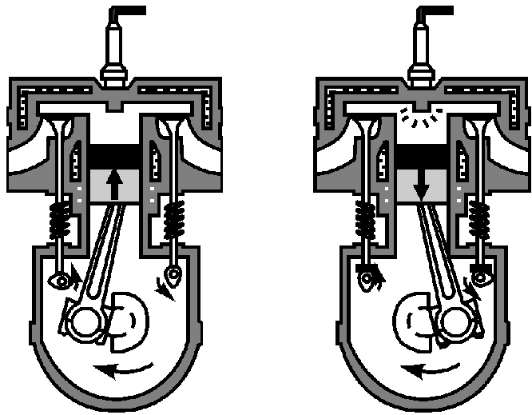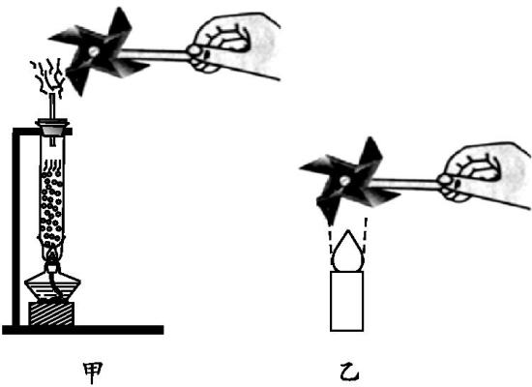
甲 乙
第21题图 第23题图
24．如图是一种设想中的永动机，它____(填“能”或“不能”)实现，因为它违背了_______．
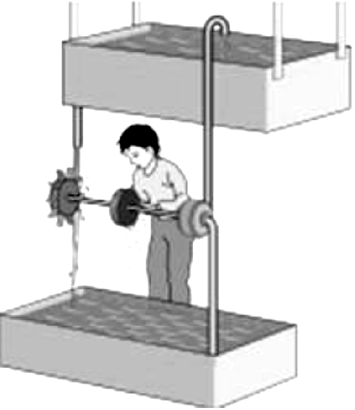
25.汽油的热值是4.6×10⁷ J/kg,完全燃烧210 g汽油能放出 J的热量;若这些热量全部被水吸收,可使 kg水从20 ℃升高到43 ℃〔水的比热容为4.2×10³ J/(kg·℃)〕。
26．在下列现象中，能量是怎样转化的：
(1)锯条锯木头，锯条变热：____________________________；
(2)木材燃烧，发光发热：_______________________________；
(3)植物的光合作用：________________________________；
(4)电动机通电后转动起来：________________________________；
(5)太阳能电池工作时：________________________________；
(6)蓄电池放电：________________________________；
(7)对蓄电池充电：________________________________；
(8)电热水器烧水时：________________________________．
27．木柴、焦炭、木炭等都是常用的燃料，对它们取不同质量进行完全燃烧，得到了下表的数据：
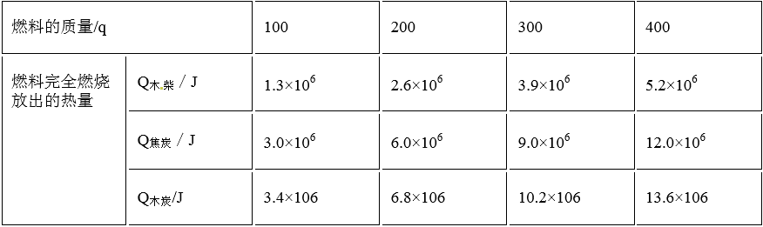
(1)从表中的数据可以得到，相同质量的不同燃料，它们完全燃烧所释放的热量是____的；对于同一种燃料，质量越大，完全燃烧所释放的热量越____；
(2)从表中的数据还可以看出，对于同一种燃料____和____的比值是不变的，这个不变的比值，反映了燃料本身的一种性质，物理学中把它称之为____，它是用来描述燃料完全燃烧时，释放热量能力大小的物理量；
(3)完全燃烧0.01m³的天然气放出的热量是____J；如果这些热量完全用于加热水，可使____kg的水温度升高10℃；实际加热这些水所燃烧的天然气比上述要多许多，原因是用燃气灶烧水时，除了水吸收的热量外，一部分传给了盛水的容器，另外一部分传给了____(答一个即可)[q_{天然气}＝4.2×10⁷J/m³，c_{水}＝4.2×10³J/(kg·℃)]；
(4)在烧水过程中，人们关心的是燃烧天然气所放出的热量中有多少被水吸收，为了衡量水吸收的热量在完全燃烧天然气放出的热量中所占比例，物理中引入____来描述，我们总是希望它的值越____越好。
28.某太阳能热水器,向其中注入50 kg水,阳光照射一段时间后,水温从10 ℃升高到50 ℃。水的比热容是4.2×10³ J/(kg·℃)。试求:
(1)这段时间该热水器中的水吸收的热量;
(2)如果这段时间内热水器接收到太阳辐射的热量是2.8×10⁷ J,则该热水器的效率是多少?
(3)若用煤燃烧来提供2.8×10⁷ J的热量,需完全燃烧多少千克煤?(煤的热值约为3.5×10⁷ J/kg)

29.“可燃冰”是未来洁净的新能源.2017年5月，我国首次可燃冰试采成功．可燃冰具有热值大，能直接点燃等特点，它的热值约为5.9×10⁹ J/m³.问完全燃烧1 m³的可燃冰能使质量约为多少的20 ℃的水温度升高到100 ℃？[水的比热容为4.2×10³ J/(kg·℃)]

30．随着生活条件的改善，小明家住上了新楼房，新楼房使用的是天然气。小明想：将一壶水烧开究竟需要多少天然气呢？他通过实践收集如下数据：水壶里放入2000 cm³、20 ℃的水，大火加热直至沸腾。他又在物理书中查到天然气热值为8×10⁷ J/m³。[气压为1标准大气压，c_{水}＝4.2×10³ J/(kg·℃)]
(1)烧开这壶水，水需要吸收多少热量？
(2)如果小明家天然气炉具的效率是40%，烧开这壶水需要燃烧多少天然气？

拓展提高
1.如图所示，瓶内有一些水，用带孔的橡皮塞把瓶口塞住，向瓶内打气一会儿后，瓶塞跳起，在瓶塞跳起的过程中，下列关于瓶内气体说法正确的是( )
A．气体对瓶塞做功，气体的内能减少 B．瓶塞对气体做功，气体的内能减少
C．气体对瓶塞做功，气体的内能增加 D．瓶塞对气体做功，气体的内能增加
- 甲、乙两种燃料完全燃烧时的Q－m图象如图所示，则甲、乙两种燃料的热值q的关系是( )
- q甲＞q乙 B．q甲＜q乙 C．q甲＝q乙 D．条件不足，无法判断

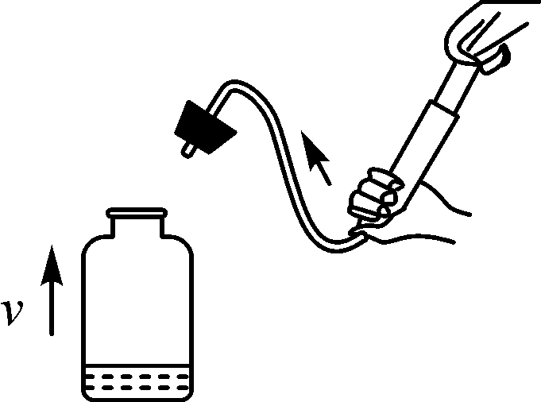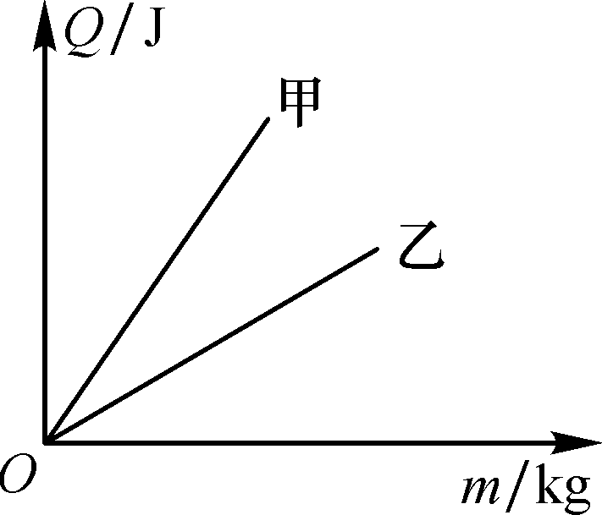
第1题图 第2题图
3.如图是内燃机的某个冲程,下列几种情况中与该冲程能的转化方式一致的是( )
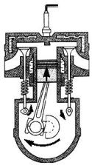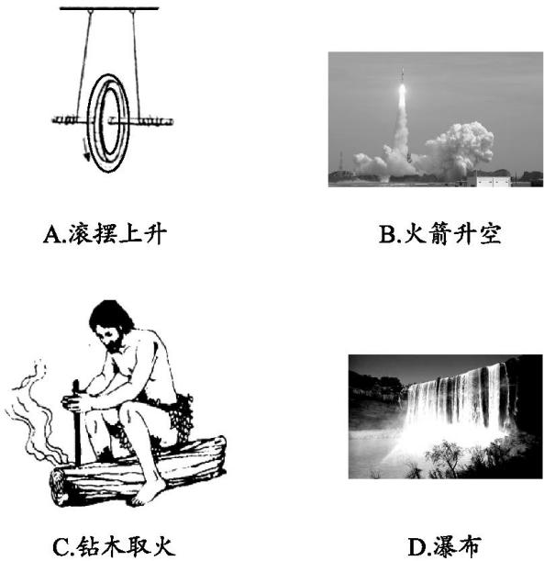
4.某混合动力型汽车的动力装置由汽油发动机和电动机组成。一般情况下,蓄电池为电动机供电,由电动机提供动力;当需要较大动力时,由汽油发动机和电动机共同提供动力;当汽车制动减速时,电动机还可以作为发电机为蓄电池充电。关于该车动力装置在工作时的能量转化情况,以下分析错误的是( )
A.汽油发动机做功冲程把内能转化为机械能
B.电动机在提供动力时把电能转化为机械能
C.为蓄电池充电把电能转化为化学能
D.制动减速发电的过程把内能转化为电能
5．在某密闭隔热的房间内有一电冰箱，现接通电源使电冰箱开始工作，并打开电冰箱的门，则过段时间后室内的温度将（ ）
A．降低 B．不变 C．升高 D．无法判断
6．把一乒乓球压入盛有水的烧杯底部(如图所示)，松手后，乒乓球上升至水面最后漂浮在水面上．乒乓球在上升的过程中，它的机械能不断增加．下列关于乒乓球机械能来源的说法中正确的是( )
A．是由水的内能转化来的 B．是由水的重力势能转化来的
C．是由乒乓球的内能转化来的 D．是由乒乓球的化学能转化来的
7.某品牌无人驾驶汽车在一段平直公路上匀速行驶6.9km，用时5min45s，消耗燃油1.5kg，已知汽车的牵引力是2000N，燃油的热值为4.6×10⁷J/kg，假设燃油完全燃烧。通过计算可知，下列结果正确的是（ ）
①汽车行驶速度是20km/h ②消耗的燃油完全燃烧放出的热量是6.9×10⁷J
③汽车牵引力做功的功率是30kW ④汽车发动机的效率是20%
A．只有①和② B．只有②和③ C．只有①和④ D．只有②和④
8.如图是演示点火爆炸的实验装置,按动电火花发生器的按钮,点燃盒内酒精,盒盖被打出去,这是因为酒精燃烧产生的燃气对外 ,燃气的 能转化为盒盖的 能,这与四冲程汽油机的 冲程的能量转化相同。
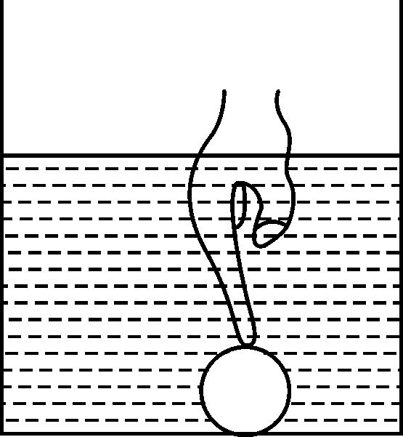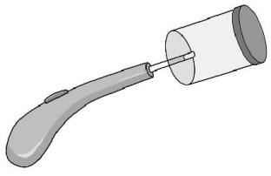
第6题图 第8题图
9．细心的小红发现用火炉烧水，水沸腾时壶盖不断地振动，这是因为燃料燃烧时把________能转化为________能，通过________的方式把热量传递给水和水蒸气．壶盖在不断地振动过程中，能的转化情况与图中汽油机________(填“甲”“乙”“丙”或“丁”)冲程相同．图中汽油机的曲轴依靠惯性运动的冲程有________(填“甲”“乙”“丙”或“丁”)．
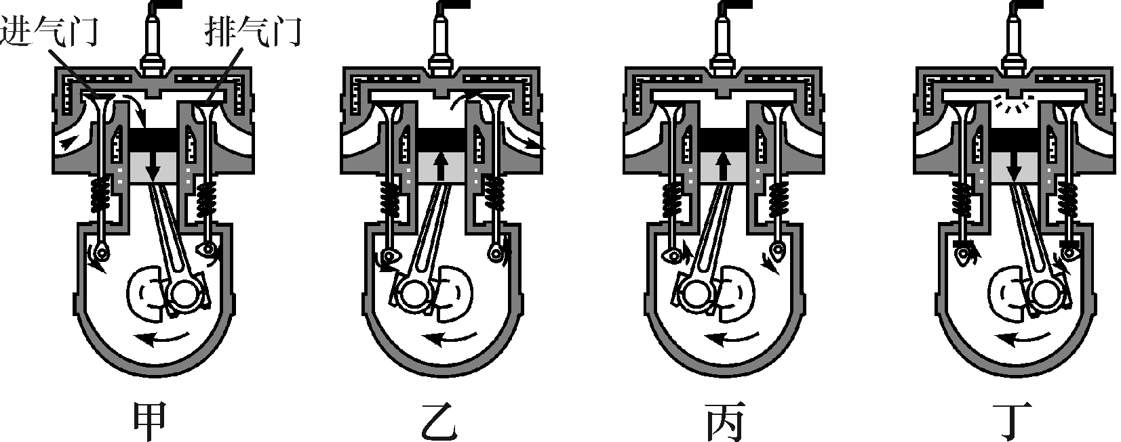
10.图示是某品牌小轿车的能流图,能量转化效率为 ,用图中损失的化学能计算,可使汽车水箱内质量为40 kg的水温度升高 ℃。〔水的比热容为4.2×10³ J/(kg·℃)〕
11.如图所示，小明在酒精灯中放入10 g酒精，点燃后对质量为200 g的水加热，充分燃烧后，水温升高30 ℃，已知水的比热容为4.2×10³ J/(kg·℃)，此过程中水吸收的热量为________J，水的内能________(填“增大”或“减小”)．该实验计算得到的酒精热值明显偏小，其原因是______________________________________________________。
12．如图所示，由中国自主研发的我国第一部“空气动力发动机汽车”在第十四届中国北京国际科技产业博览会上展出．它是利用压缩空气膨胀推动活塞做功提供动力，这种车在开动时将空气的________能转化为________能，类似柴油机的活塞做功，排气口排出的是冷空气，为绿色环保产品．
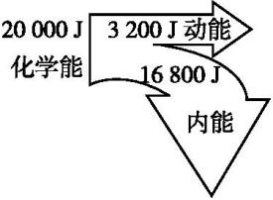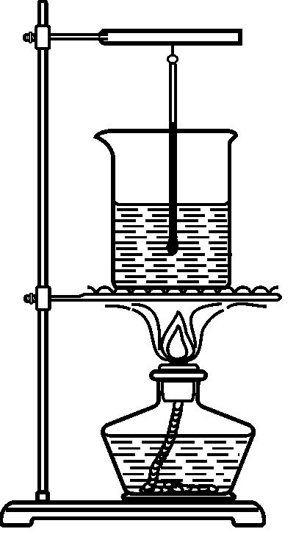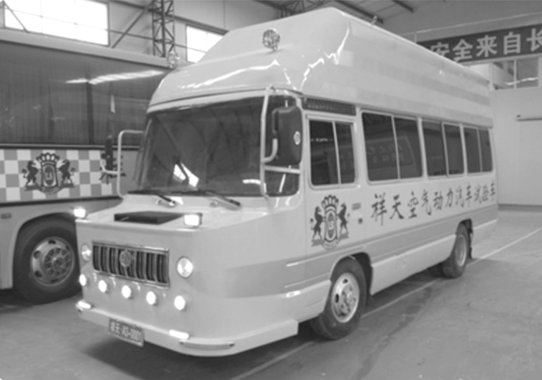
第10题图 第11题图 第12题图
13.某台汽油机飞轮的转速为1800r/min，在1s内，汽油机完成了______个工作循环。如果汽油机在一段时间内消耗了500g汽油，若这些汽油完全燃烧，可放出热量__________J。
(q_{汽油}=4.6×10⁷J/kg)
14.美国《大众科学》杂志评出年度奇思妙想十大发明，其中最引人注意的是“六冲程引擎”，这种引擎在完成四冲程工作后，会把水注入汽缸，使水瞬间变成水蒸气，从而带动活塞运动，产生第五冲程，为汽车提供动力。第六冲程是让水蒸气进入冷凝器，变成可再次注入汽缸的水。其中第五冲程相当于四冲程内燃机的_________冲程，请你指出该“六冲程引擎”的一个优点：__________________。
15.(1)某同学用如图装置测酒精的热值。加热前酒精灯的质量为m₁,加热一段时间后变为m₂;烧杯中水的质量为M,水的初温t₁,末温t₂,水的比热容用c表示。用以上符号表达该同学求酒精热值的计算式: 。该同学测算发现,测量值比课本中的“标准值”小很多,请你写一条产生该误差的原因: 。
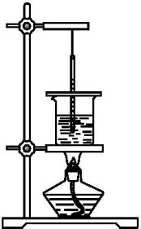
(2)有一种“涡轮增压”(T型)轿车,通过给发动机更足量的空气使汽油更充分地燃烧,比普通轿车(L型)更节能,排气更清洁。同样的汽油(如97#)加在T型轿车内比加在L型轿车内热值 (选填“更大”“一样大”或“更小”)。
16.汽车汽油机是由四个冲程的不断循环来保证连续工作的，其中由机械能转化为内能的是____冲程．已知汽油的热值为4.6×10⁷ J/kg，2 kg汽油完全燃烧时释放的热量为____ J．已知汽车防冻液比热容为4.2×10³ J/(kg·℃)，防冻液从90 ℃冷却到20 ℃的过程中，放出的热量为2.94×10⁶ J，则汽车防冻液的质量为__ kg.
17.建筑工地上有一台大型汽车吊，把100 t建筑材料从地面吊到15 m高处，汽车吊做的有用功为______J.在这过程中，汽车吊消耗柴油的质量为2.0 kg，则完全燃烧2.0 kg柴油释放的内能为_________J，该过程中汽车吊的效率为______%.(柴油的热值为q=4.3×10⁷ J/kg,g取10 N/kg)
18．核电站发电流程如图所示，其能量转化过程为：核能→内能→________能→电能．
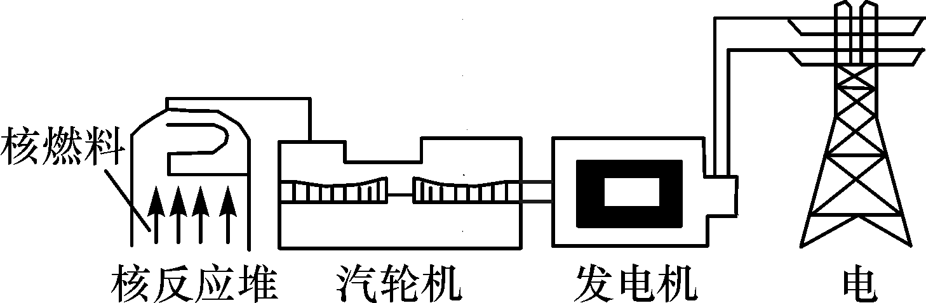

19． 小明家买了一辆以汽油为燃料的小汽车，如图所示．经查阅资料，小明了解到以下信息：该车如以80 km/h的速度匀速行驶时，发动机的牵引力为780 N，百公里油耗：8 L/100 km.(“百公里油耗：8 L/100 km”是指汽车行驶100 km，需要消耗8 L汽油)已知：1 L＝10^{－3} m³ ，汽油密度ρ＝0.7×10³ kg/m³ ，汽油热值q＝4.6×10⁷ J/kg.请你运用所学过的知识解答下列问题：
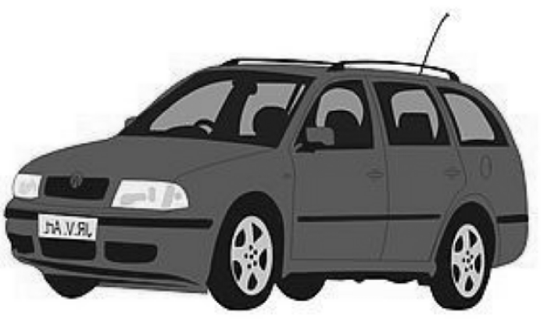
(1)8 L汽油质量是多少千克？
(2)完全燃烧8 L汽油所放出的热量是多少焦耳？(用科学计数计算结果法表示且保留小数点后1位)
(3)该车以80 km/h的速度匀速行驶时，它的发动机效率是多少？

20.天然气灶使用方便、经济环保，备受人们青睐，小明用天然气灶将一壶质量为3 kg、温度为20 ℃的水加热至90 ℃，用时约10 min，已知：天然气的热值为3.5×10⁷ J/m³，水的比热容为4.2×10³ J/(kg·℃)．求：
(1)这个过程中水吸收多少热量；
(2)若这个过程天然气完全燃烧放出的热量60%被水吸收，则需要多少立方米的天然气．

21.如图甲所示，1标准大气压下，普通煤炉把炉内20 ℃，5 kg水烧开需完全燃烧一定质量的煤，此过程中，烧水效率为28%，为提高煤炉效率，浙江大学创意小组设计了双加热煤炉，如图乙所示，在消耗等量煤烧开壶内初温相同，等量水的过程中，还可额外把炉壁间10 kg水从20 ℃加热至40 ℃.q_{煤}＝3×10⁷ J/kg，c_{水}＝4.2×10³ J/(kg·℃)，以上过程中，问：
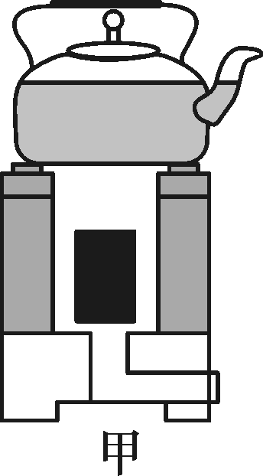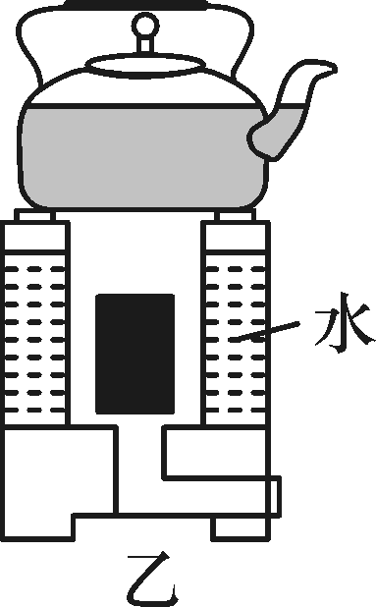
(1)普通煤炉完全燃烧煤的质量有多大？
(2)双加热煤炉的烧水效率有多大？

22．飞机的发动机是一种热机，通过航空煤油在气室中燃烧，从喷口向后高速喷出气体，使发动机获得向前的推力。高空中某飞机获得1.6×10⁵ N的水平推力，以600 km/h的速度沿水平方向匀速航行1 h，需要完全燃烧热值为4×10⁷ J/kg的航空煤油4000 kg。求1 h内：
(1)飞机的航程。
(2)发动机所做的功。
(3)航空煤油完全燃烧放出的热量。
(4)发动机的热机效率。

23. 2018年5月8日，全球首条智能轨道快运系统在湖南株洲试开通。该智能轨道快运列车使用新能源的快充钛酸锂电池，电池容量为170kW•h，满载时电耗为4kW•h/km，最高运行速度为70km/h。该电池充满电储存的能量与质量是 kg的汽油完全燃烧放出的热量相同；若列车满载匀速行驶电动机驱动列车的效率为75%，则列车匀速行驶过程中受到的平均阻力大小是 N．（汽油的热值是4.6×10⁷J/kg）

答案
基础巩固
- A 2、 A 3、C 4、 C 5、C 6、 C 7、 D 8、 C 9、 C 10、 B 11、 C 12、 D 13、 B 14、D 15、 D 16、 B
17.20 40 10； 18.6.72×10⁵ 8.4×10⁻³ 19.做功 压缩
20.化学 内；21.压缩 内 机械能 飞轮的惯性；22.6.8×10⁹；内
23.化学能转化为机械能 甲；24.不能 能量守恒定律；25.9.66×10⁶ 100；
26.（1）机械能转化为内能（2)化学能转化为内能和光能_(3)太阳能转化为化学能(4)电能转化为机械能(5）太阳能转化为电能（6）化学能转化为电能（7）电能转化为化学能（8）电能转化为内能；27.（1）不同 多 （2）放出的热量 质量 燃料的热值（3）4.2×10⁵ 10 空气 (4）效率 大；
28.解:(1)Q_{吸}=c_{水}m(t-t₀)=4.2×10³ J/(kg·℃)×50 kg×(50 ℃-10 ℃)=8.4×10⁶ J。
(2)η=×100%=30%。
(3)由Q_{放}=mq,
得m_{煤}==0.8 kg。
29.解：1 m³的可燃冰完全燃烧后放出的热量：Q_{放}＝Vq＝1 m³×5.9×10⁹ J/m³＝5.9×10⁹ J
由题知，水吸收的热量：Q_{吸}＝Q_{放}＝5.9×10⁹ J，由Q_{吸}＝cm(t－t₀)可得加热水的质量：m＝＝≈17 560 kg

30. 解：(1)这壶水的质量m＝ρV＝1.0 g/cm³×2000 cm³＝2000 g＝2 kg，烧开这壶水需要吸收的热量Q_{吸}＝c_{水}m_{水}(t－t₀)＝4.2×10³ J/(kg·℃)×2 kg×(100－20) ℃＝6.72×10⁵ J (2)Q_{放}＝＝＝1.68×10⁶ J，V＝＝＝2.1×10^{－2} m³
拓展提高
- A 2、A 3、 C 4、 D 5、C 6、 B 7、 D 8、D
8.做功 内 机械 做功；9.化学能 内能 做功 丁 甲 乙 丙
10.16% 0.1；11.2.52×10⁴ 增大 酒精没有完全燃烧或酒精燃烧放出的热量没有完全被水吸收；12.内能 机械能；13.15；2.3×10⁷ 。；14.做功冲程 提高效率 节约能源；15.(1) 没有考虑热量的散失 (2)一样大；16.压缩 9.2×10⁷ 10；17.1.5×10⁷ 8.6×10⁷ 17.4；18.机械；
19.解：(1)8 L汽油质量是：m＝ρV＝0.7×10³ kg/m³×8×10^{－3} m³＝5.6 kg
(2)燃烧8 L汽油所放出的热量是：Q＝qm＝4.6×10⁷ J/kg×5.6 kg ≈ 2.6×10⁸ J
(3)汽车牵引力做功：W＝Fs＝780 N×100×10³ m＝7.8×10⁷ J
发动机效率：η＝＝＝30%
20.解：(1)将3 kg温度为20 ℃的水加热至90 ℃，水吸收的热量：
Q_{吸}＝cm(t－t₀)＝4.2×10³ J/(kg·℃)×3 kg×(90 ℃－20 ℃)＝8.82×10⁵ J
(2)由η＝Q_{吸}/Q_{放}可得：天然气完全燃烧放出的热量：
Q_{放}＝ Q_{吸}/η＝8.82×10⁵ J/60%＝1.47×10⁶ J
由Q_{放}＝Vq得，烧开这壶水需要天然气的体积：
V＝Q_{放}/q＝1.47×10⁶ J/3.5×10⁷ J/m³＝4.2×10^{－2} m³
21解：(1)炉内水吸收的热量：
Q_{吸}＝cmΔt＝4.2×10³ J/(kg·℃)×5 kg×80 ℃＝1.68×10⁶ J.
由η＝得，煤燃烧放出的热量：Q_{放}＝＝＝6×10⁶ J
煤的质量：m＝＝＝0.2 kg
(2)炉内水和炉壁间水吸收的总热量：
Q_{吸}′＝Q_{吸}＋cm′Δt′＝1.68×10⁶ J＋4.2×10³ J/(kg·℃)×10 kg×(40 ℃－20 ℃)＝2.52×10⁶ J
烧水效率：η′＝＝＝42%
22.解：(1)飞机的航程s＝vt＝600 km/h×1 h＝600 km＝6×10⁵ m (2)发动机所做的功W＝Fs＝1.6×10⁵ N×6×10⁵ m＝9.6×10¹⁰ J (3)航空煤油完全燃烧放出的热量Q_{放}＝mq＝4000 kg×4×10⁷ J/kg＝1.6×10¹¹ J (4)发动机的效率η＝＝＝60%

23.解：（1）电池储存的电能即汽油完全燃烧放出的热量为：Q=W=170kW•h=170×3.6×10⁶J=6.12×10⁸J，
故汽油的质量为：m==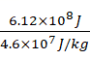≈13.3kg；
（2）列车满载匀速行驶电动机所做的有用功：W_{有用}=75%W=75%×6.12×10⁸J=4.59×10⁸J，
可行驶的路程：s=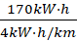=42.5km，
由f=F_{牵引力}，W=Fs可知，
列车匀速行驶过程中受到的平均阻力大小为：f=F_{牵引力}==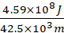=1.08×10⁴N。

